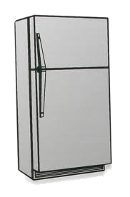
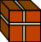
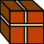
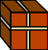
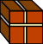
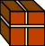
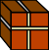
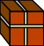
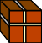
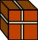
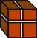
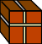
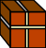
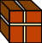
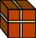
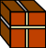
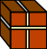
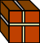
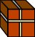
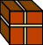
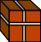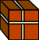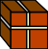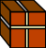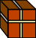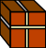

…………………………………
………………………………..

…………………………………
………………………………..

…………………………………
………………………………..

…………………………………
…………………………………

Παιδιά είστε έτοιμοι να μάθουμε τα στερεά σχήματα που υπάρχουν γύρω μας;
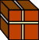
Να παρατηρήσετε τα πιο κάτω αντικείμενα και να αναφέρετε ποιο σχήμα σας θυμίζουν.

…………………………………
………………………………..

…………………………………
…………………………………

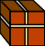

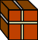

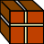
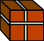
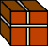
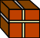
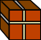
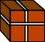
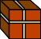
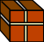
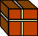
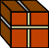

Να χρωματίσετε τα πιο κάτω στερεά σχήματα σύμφωνα με τις οδηγίες:
- Με πράσινο τους κυλίνδρους
- Με κόκκινο τους κύβους
- Με καφέ τα ορθογώνια παραλληλεπίπεδα
- Με μπλε τους κώνους
- 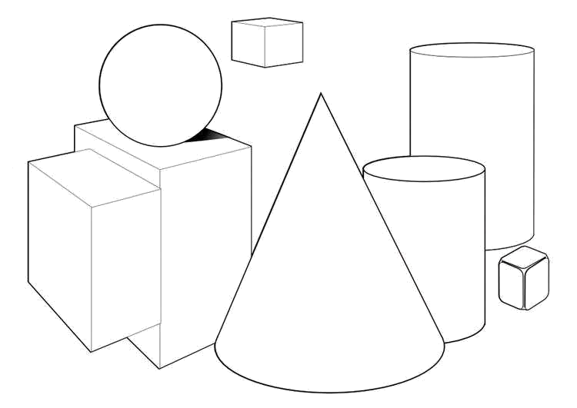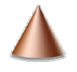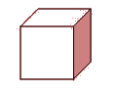Με πορτοκαλί τις σφαίρες

Να γράψεις δίπλα από το κάθε στερεό σχήμα την ονομασία του και ακολούθως να καταγράψεις πόσα από το κάθε στερεό υπάρχουν πιο πάνω.

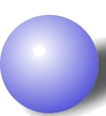Όνομα:……………………………………………………………………………………………… Τάξη:…………………

